Balade Parrainée
Vendredi 2 octobre 2020

La Balade Parrainée est une manifestation sportive organisée par l’association des parents au cours de laquelle les enfants roulent à vélo sur un parcours bien défini, encadrés par les enseignants, les parents et la police :

- MAT : ateliers et jeux à vélo dans la cour – circuit M3
- P1-P2 : circuit à vélo de 8 km

- P3-P4-P5-P6 : circuit à vélo de 14 km
- P4-P5-P6 : circuit à vélo VTC (sportif) de 25 km
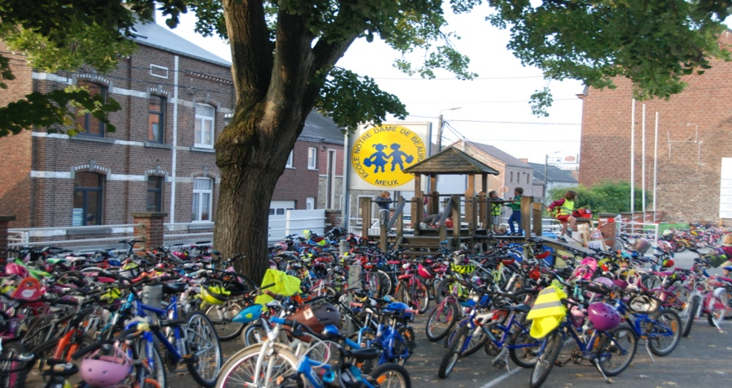

La crise que nous connaissons n’empêche pas la collaboration entre le PO, l’AP et l’équipe éducative. Cette période ne permet pas d’organiser facilement des activités, précieuses pour le financement des projets qui vont servir et aider directement tous les enfants de l’école : achat de matériel pédagogique, rafraichissement des locaux, pérennisation du projet alimentation, développement du numérique au service des apprentissages, etc.

Nous avons besoin de vous !
Les participants trouvent dans leur cercle familial ou relationnel des « parrains /marraines » qui les soutiennent en leur versant une somme pour les kilomètres à parcourir. Nous ne demandons pas d’effectuer du porte à porte. L’argent ainsi récolté sera intégralement utilisé pour les projets cités.
A chaque « don », l’enfant parrainé colorie une « case vélo » dans le tableau en inscrivant le nom et prénom du « donateur parrain/marraine » ainsi que le montant.
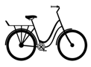  …….. € € | …….. € € | …….. € € | …….. € €
…….. € € | …….. € € | …….. € € | …….. € €
…….. € € | …….. € € | …….. € € | …….. € €
…….. € € | …….. € € | …….. € € | …….. € €
…….. € € | …….. € € | …….. € € | …….. € €
…….. € € | …….. € € | …….. € € | …….. € €
…….. € € | …….. € € | …….. € € | …….. € €
…….. € € | …….. € € | …….. € € | …….. € €
Total des dons récoltés |  |  | …………. €

Nom de l’élève : …………………………………………….......... Classe : …….......
Merci de remettre cette feuille accompagnée de l’argent récolté au titulaire de classe dans une enveloppe fermée et marquée du nom de l’enfant pour le mardi 29/09/2020 au plus tard.

Merci de rentrer cette feuille, même vierge.
